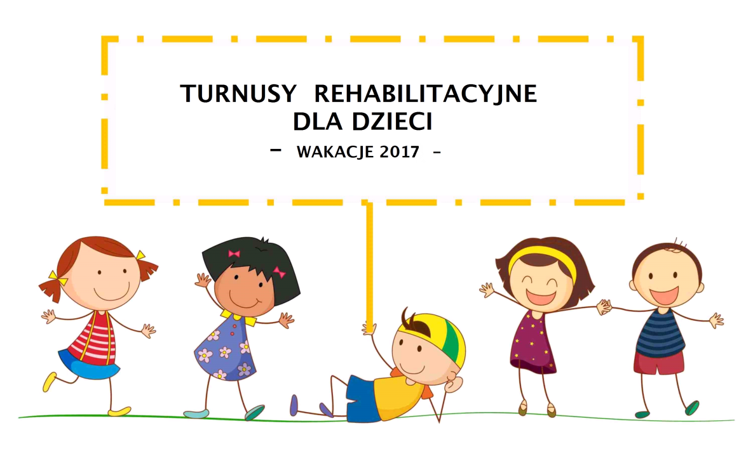
- WAKACJE 2022-

Kasa Rolniczego Ubezpieczenia Społecznego po raz kolejny organizuje w czasie wakacji turnusy rehabilitacyjne dla dzieci rolników ubezpieczonych w KRUS.

Skorzystać z nich mogą dzieci w wieku szkolnym, tj. urodzone w latach 2007-2015r. (7-15 lat), których przynajmniej jedno z rodziców (prawnych opiekunów) podlega ubezpieczeniu społecznemu rolników. Wniosek o skierowanie na rehabilitację leczniczą (druk dostępny w placówkach terenowych oraz na stronie internetowej KRUS www.krus.gov.pl ) należy złożyć w najbliższej jednostce KRUS, po uprzednim wypełnieniu przez lekarza podstawowej opieki zdrowotnej lub lekarza specjalistę wraz z informacją
o stanie zdrowia dziecka i oświadczeniami rodzica/opiekuna prawnego i formularzem RODO. Każdy wniosek podlega ocenie Lekarza Regionalnego Inspektora Orzecznictwa Lekarskiego KRUS i zatwierdzeniu przez Dyrektora Oddziału.
Centrum Rehabilitacji Rolników KRUS zapewnia dzieciom całodzienne wyżywienie, całodobową opiekę lekarsko-pielęgniarską oraz indywidualny program rehabilitacyjny.
Dzieci są pod opieką wychowawców, którzy organizują podopiecznym zajęcia sportowo-rekreacyjne oraz czas wolny od zajęć terapeutycznych.

W 2022 roku na terenie PT KRUS w Ciechanowie organizowane będą:

Turnus dla dzieci z chorobami układu ruchu w Centrum Rehabilitacji
Rolników w Jedlcu, w terminie 1.08 - 21.08.2022

Turnus dla dzieci z chorobami układu oddechowego w Centrum Rehabilitacji Rolników w Świnoujściu, w terminie 11.08 - 31.08.2022

Turnus trwa 21 dni – Rodzice nie ponoszą kosztów pobytu i dowozu dziecka na turnus rehabilitacyjny.

Wnioski należy składać do PT KRUS w terminie do 20.05.2022 r.

Dodatkowe informacje można uzyskać pod numerem tel. 23 664 04 17 lub w siedzibie
PT KRUS Płońsk ul. Zajazd 4.

